企管系 季刊

（第四期）：108.11月 編輯：許淑惠
投書信箱：chenal@mail.nsysu.edu.tw
★ 學系活動
中山企管系連續四年入榜英國金融時報管理學碩士排行榜
英國《金融時報》28日公布2019年全球管理學碩士排行榜（FT Master in Management Ranking, MiM），國立中山大學管理學院企業管理學系今年連續第四年入榜，名列98名，較去年前進二個名次。
英國《金融時報》全球管理學碩士排行榜以參與評比的商學院和其3年前(2016年)畢業校友為調查對象，進行校友職涯發展、學院組成多樣性和國際化經驗與研究三大面向的評比，其中調查項目包含「薪資成長率」、「職涯目標達成率」、「女性/國際師生委員比例」、「校友國際移動力」等。

在校友職涯表現的面向中，中山企管於近年相關產業領域變數權衡的「加權後畢業生平均薪資」統計為45,368美元，較過去三年平均增加近6千美元。畢業三年後薪資也較剛畢業時增加43%，可見企管系校友畢業後表現逐年成長。此外，「國際學習經驗」項目，統計畢業班級曾出國交換、至國外實習或修習課程的程度排行，中山企管今年擠身全球前50名。
FT管理學碩士排行榜官方資訊：http://rankings.ft.com/businessschoolrankings/masters-in-management-2019

108年校慶活動--
78級(畢業30年)校友返校及就業心得座談會
時間：108年11月9日AM9:30-11:00
地點：管CM3029

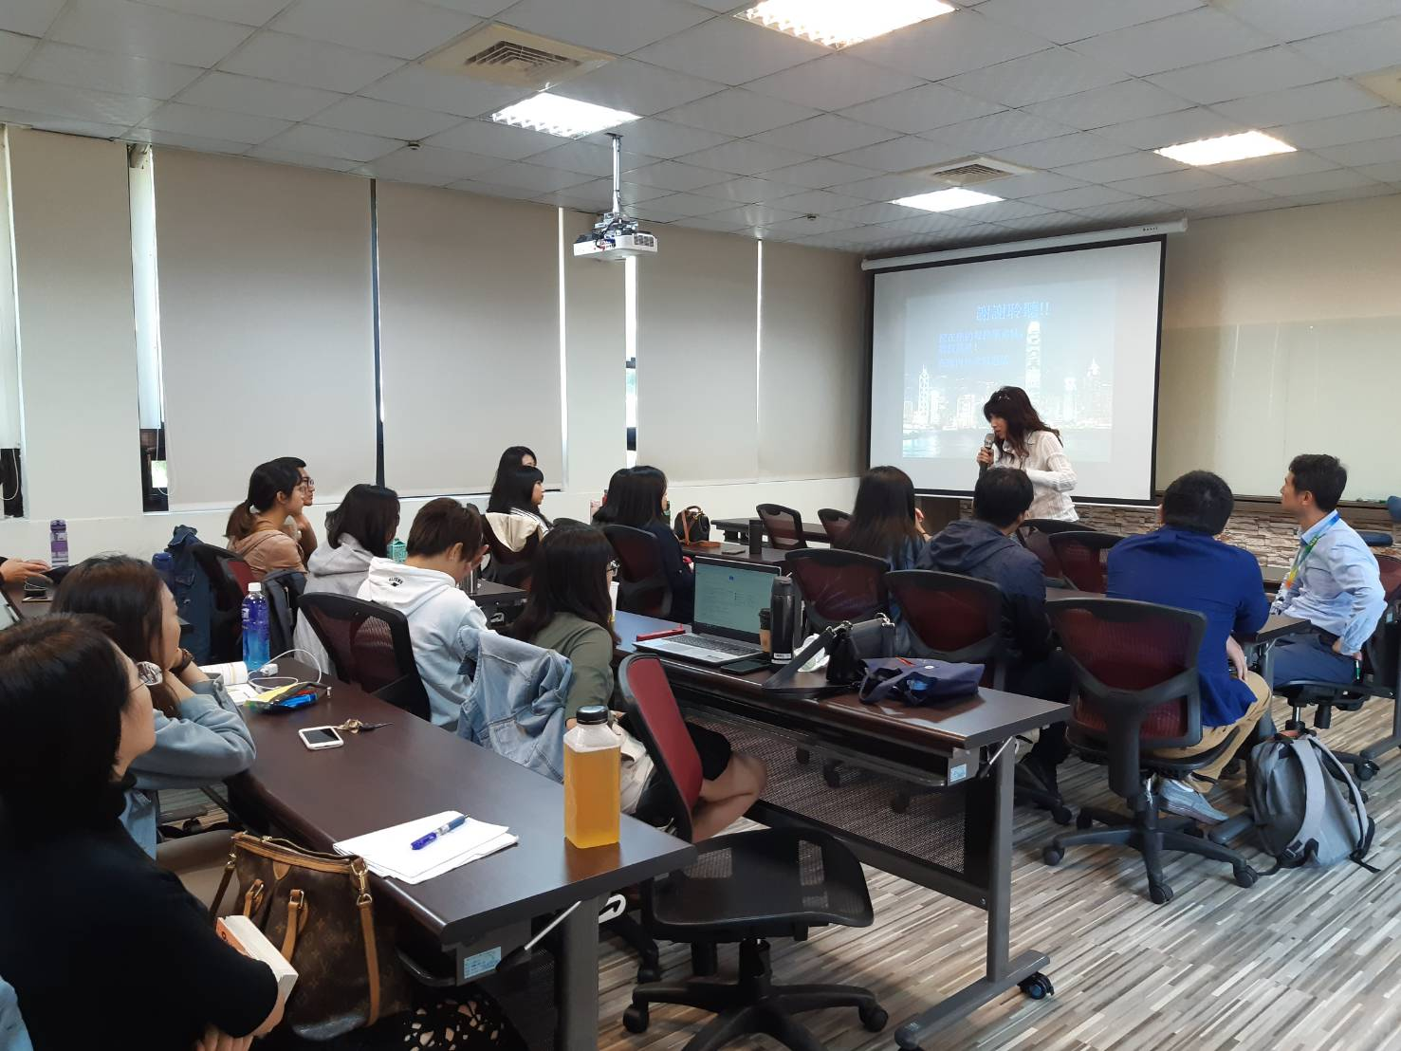

恭賀!!! 碩生蔡欣樺、盧昱書、曾俊翔、許育瑄、趙又萱獲得2018 ATCC 全國大專院校商業個案競賽 全國17強 /和泰汽車組 第二名
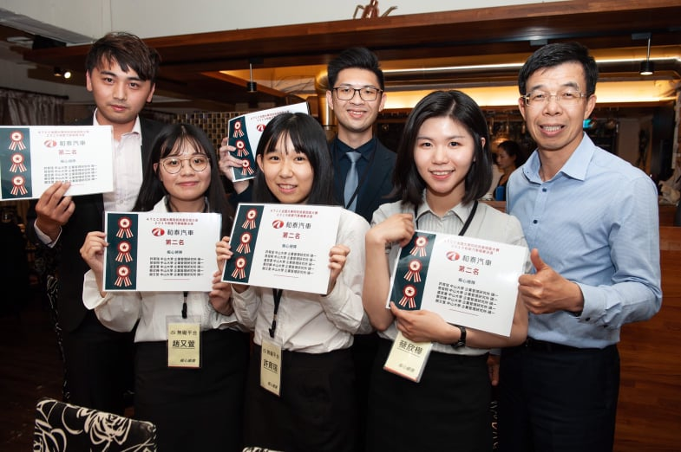

恭賀!! 中山管院聯隊獲得2019MBA盃籃球賽冠軍!
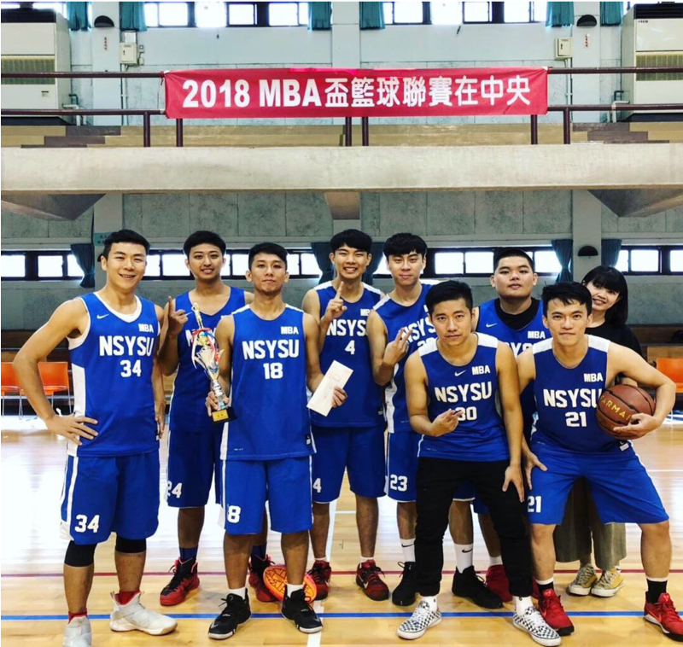

★ 教授風采
中山企管系張純端教授與博士生校友初星宇共同研究被JAMS刊登。(IF = 9.36)
Chang, C. T., & Chu, X. Y. M. (2019). The give and take of cause-related marketing: purchasing cause-related products licenses consumer indulgence. Journal of the Academy of Marketing Science, 1-19.
行銷領域IF係數最高的期刊。

企業管理學系 林豪傑老師
榮獲107學年度全校優良導師

107學年度管理學院優良導師：林豪傑老師和陳妮雲老師

★ 學生風采

優秀校友專訪－顏家祺院長 專訪
現職
高雄市立民生醫院院長
學歷
美國約翰霍普金斯大學公共衛生博士
國立中山大學醫管所碩士
高雄醫學院醫學士
經歷
高雄榮民總醫院主治醫師
高雄市立大同醫院骨科主治醫師
高雄市立聯合醫院骨科主任
學習當領導者
從醫務管理的觀點，顏院長透過「醫生當管理者」這個議題告訴我們在醫院中領導力是相當重要的一件事。在醫院中，每個醫生都是相當優秀的醫療工作人員，能夠獨立診斷病灶並使用適當的治療方式，但當要這些非常優秀的醫生來擔任醫院的管理者，意見不合、各自的主張無法被協調就成為最大的問題，而領導者除了要有優秀的決策能力外，處理各科、體系間「人和」的問題就成為一家醫院的院長最重要的職責之一。
顏院長回憶自己成為一個優秀的領導者的過程中，模仿是一個很好的學習方式，就如同我們模仿學術界的大師做出假設、完成研究一樣，我們從他人的觀點中開始學習怎麼做領導者，並設身處地的想像為何是這樣做、中間的考量因素是什麼，當你越能設想每個角色可能的反應及立場，那就越能處理潛在的「人和」衝突。
願景 使命
經營一家醫院跟經營企業在很多地方是一樣的，但有很多地方是完全不同的，經營醫院和經營企業一樣，需要一個強壯的願景來支撐組織持續成長，顏院長回憶當時在前鎮的計畫案，主打的是勞工的體檢項目，透過主動出擊來找所謂的「顧客」，後來也成功拿下此案，院長強調如果我們的願景僅是成為一家合格的市立醫院，那麼這個標案就不會是民生醫院所取得，是因為有一個大家認同且強大的成長願景支撐著，才能讓醫院上下一心來得到這些計畫案，而民生醫院自103年開始幾乎以雙位數的速度成長著!和經營企業不一樣的是，企業是可以衡量成本的單位，但在醫院沒有任何人的需求是能被數字所衡量的，如我們不可能因為救人、治療的成本過高而不做，或者選擇較差的方案來治療，這是違背醫生的核心價值的，但站在組織經營的角度上，我們可以做的是用更有智慧的方式解決問題，來同時達成組織的利益以及所擔負的責任，這有賴於領導者的智慧以及所有醫務工作者的努力。
傳承
最後顏院長提到了領導者不僅要帶領組織前進、成長，「傳承」對於領導者也是一個重要課題，上述提到領導者在醫院中的難能可貴，因此對於一個優秀的領導者而言，除了將份內的事情做好，更要做好份外的事-公正地尋找適合的領導者。每個領導者終有功成身退的時候，如何讓組織用最少的成本在組織傳承之時持續進步是一個優秀領導者要持續思考的。

2019崇越論文大賞
【碩士組】行銷管理組優良獎
企管碩陳怡靜
指導教授：張純端老師
論文：「上」「下」其「手」! 捐贈者手-受贈者手的上下相對位置、手勢與權力距離信念對公益廣告的影響
企管碩杜佩圜
指導教授：張純端老師
論文：邊緣人也可以有春天?社會排斥與內隱自我信念、自我建構對自我改進產品消費的影響

企管博陳珮綺 榮獲
1. 2019崇越論文大賞管理論文博士組 優等論文獎
2. 2019崇越論文大賞管理論文博士組 最佳報告獎
3. 2019富邦人壽管理博碩士論文獎博士組 最佳實務應用獎
4. 2019富邦人壽管理博碩士論文獎博士組 佳作
論文題目:推陳出新或撫今懷昔？ 歷史品牌轉型策略的效果、雙重影響機制與作用情境
指導教授:葉淑娟老師、周軒逸老師

企管博黃桂花 榮獲
1. 2019崇越論文大賞管理論文博士組 優良論文獎
2. 2019富邦人壽管理博碩士論文獎博士組 佳作
論文題目:表情符號、評論價性與形式對說服力的影響
指導教授:張純端老師
108年度獎勵人文與社會領域博士候選人撰寫博士論文
學生：盧逸君
系所：國立中山大學企業管理學系（所）
指導教授：吳基逞老師、鍾喜梅老師
博士論文計畫名稱：Family dynamics and the development of family business groups in Taiwan: A longitudinal observation

企管系大學部學生獲科技部補助大專學生專題研究計畫，每位學生每月補助參仟元。
錄取名單：
蕭淳譯
指導教授：林峰立
專題題目：轉蛻 中華文化再現服裝展
陳萱霖
指導教授：林杏娥
專題題目：商管科系的職涯發展探討-我們現實的距離
黃玟棋
指導教授：趙平宜
專題題目：煩惱收納員
陳思亘
指導教授：趙平宜
專題題目：大學生於大學階段之目標與實踐研究摘要

企管系陳彥成校友
獲得 2019世界全項目
溜冰錦標賽(競速)冠軍

企管系博士生林曜
赴英國愛丁堡參加歐盟組織學會會議，榮獲科技部補助54600元。

企管碩二陳亭君榮獲108年度優秀教學助理
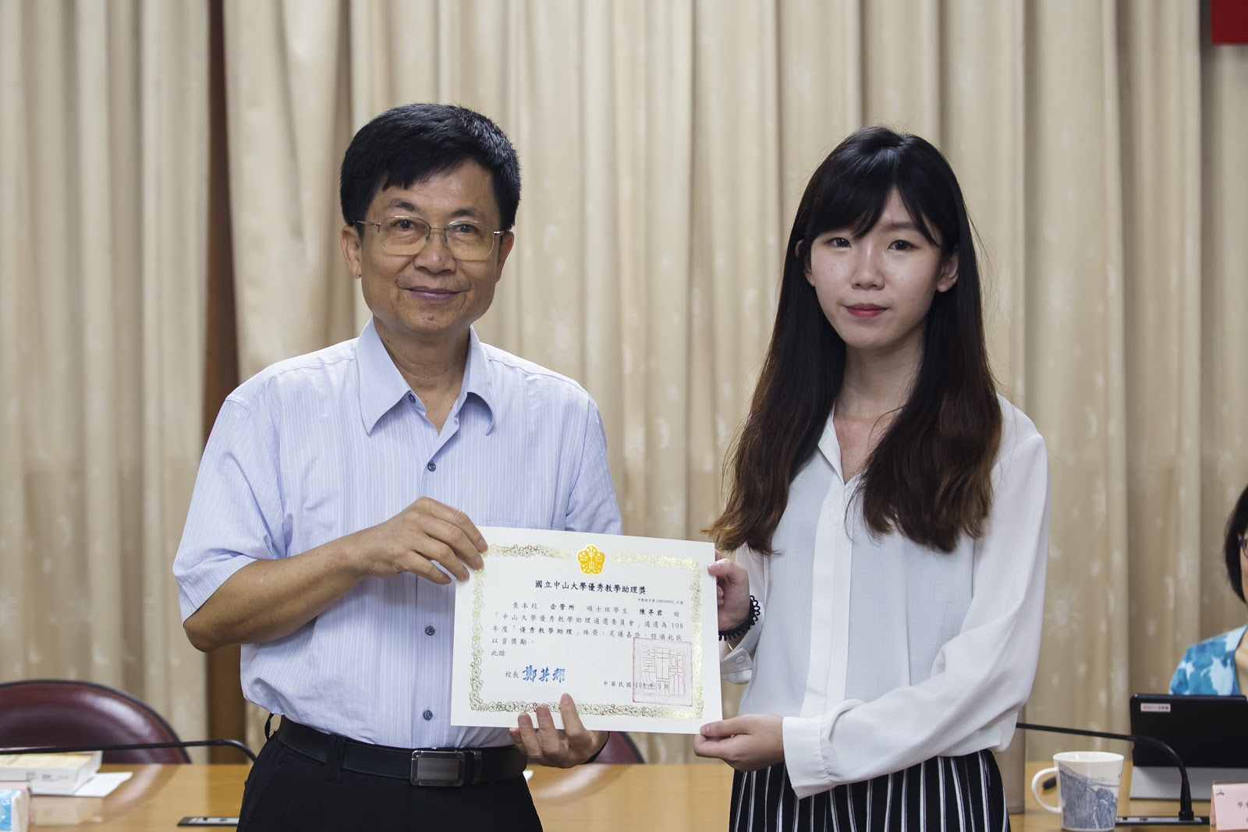

★ 演講活動
【管理教育專題演講】
主題：影響青年未來的五個財經法律。
主講：林騰鷂博士（法學教授／執業律師）
時間：2019年5月22日，星期三，下午13：00。
地點：管理學院4112演講廳。

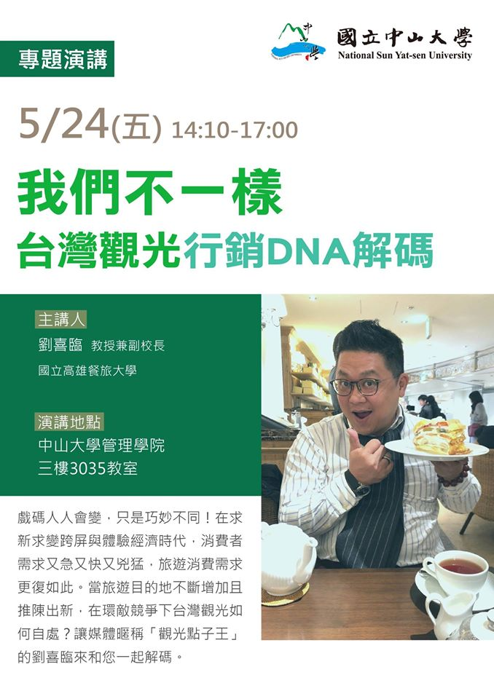

★ 業界徵才
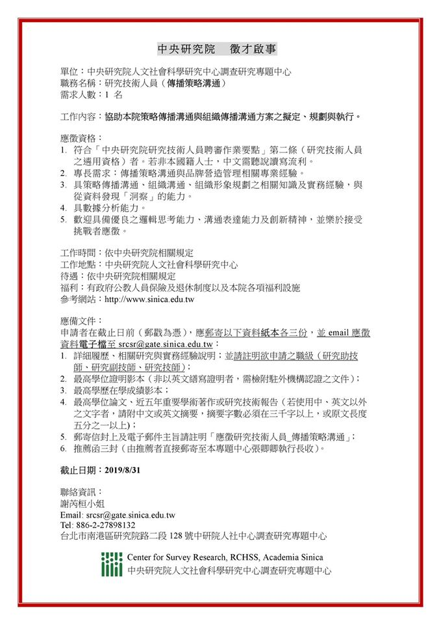

亞福儲能股份有限公司
誠徵
專案管理主管
國外業務人員、國內業務人員

[AppWorks School企業徵才]
AppWorks School 正在誠徵 Operations Manager，對培育人才有熱情的夥伴，歡迎加入我們翻轉教育的行列，幫助更多上錯車、走錯路的年輕人，成功轉職工程師，為台灣的數位轉型，提供源源不絕的動力。
#職務介紹
AppWorks School 自 2016 年以來，持續透過免費、實作導向式的全日制訓練，培訓業界最需要的軟體工程師，同時幫助年輕人轉職。三年來，AppWorks School 已畢業 142 位學員、86% 成功拿到工程師工作，是台灣新時代教育機構的領頭羊。
由於我們的服務持續受到企業與人才的歡迎，每期學員數不斷成長，我們需要招募運營經理 Operations Manager 來幫助我們更上一層樓。如果你對人才培育有熱情、有想法，想要翻轉教育、實踐理想，一起設計、建立一家每年培育上千人才的劃時代教育機構，歡迎你來跟我們一起工作！
#工作內容
– 規劃與執行對外招生活動、經營對外宣傳管道
– 協助班級活動進行，帶領團體討論、交流
– 依學員學習狀況與能力，適時提供個人化輔導
– 協助經營校友社群，維繫校友關係
– 協助企業合作夥伴開發、業務往來溝通
#需求特質經歷
– 具 3 年以上工作經驗
– 注重細節、執行力強
– 喜愛與人互動交流，樂於協助他人
– 具備高度同理心及人際互動敏感度
– (加分) 具備良好英文溝通能力
– (加分) 具軟體程式領域相關背景
– (加分) 具教育 / 心輔相關背景
– (加分) 具人力資源 / 就業服務相關背景
#薪資待遇福利
– 月薪 NT$ 60,000 - 80,000 x 13 個月
– 全日免費咖啡、手作輕食點心
– 定期團隊聚餐、年度員工旅遊
– 年度員工健康檢查、生育補助
– 年假無上限 (從第一天開始)
#工作地點
近台北市市政府捷運站

投資人才(統一企業)實習計畫
一、 計畫介紹
投資人才(統一企業)實習計畫（公司策略、財務投資相關）
1. 由統一企業提供集團內部跨國產業平台，協助學生經由產業分析、投資、企業併購的實務，結合應用校園所學，培養民生消費產業的投資及併購專業人才。
2. 藉由研究新興產業及市場，並與部門同仁交流討論，相互激盪並開拓視野。
3. 安排定期向主管彙報與交流實際商業經驗，增強邏輯辯證、表達能力及商業思維。

行銷人才(統一數網)實習計畫（電商、媒體行銷相關）
1. 由統一數網提供網路媒體及電子商務操作經驗與資源，協助學生經由網路行銷策略規劃、媒體趨勢分析、電子商務營運模式研究等實務應用，結合應用校園所學，培養網路行銷及電子商務專業人才。
2. 蒐集媒體與產業的市場報告資料、產業及國際重點資訊分析整理。
3. 學生透過參與部門日常實務運作及與公司內部專案負責人近距離的交流，落實學以致用。

二、申請資格
投資人才實習計畫- 碩士班學生 (不限科系)
行銷人才實習計畫- 大學部（含以上）學生(不限科系)

三、申請方式
請至統一人力官網(https://hr.pec.com.tw/)填寫履歷

四、申請期間
即日起至2019/9/23 截止

五、實習期間與地點
投資人才實習計畫- 2019/11 ~ 2020/06 (共7個月) / 台北信義區
行銷人才實習計畫- 2019/10 ~ 2020/06 (共8個月) / 台北大安區

六、獎助學金
投資人才實習計畫- 第一階段6,000/月、第二階段18,000/月
行銷人才實習計畫- 採時薪制，NTD 200/小時

七、其他相關資訊請上官方臉書粉絲團https://www.facebook.com/unitalentprogram

尋求森邦品牌行銷專員或主管
代尋森邦品牌行銷專員或主管

1.品牌整合行銷活動規劃與執行。
2.媒體規劃、數位行銷、社群操作與經營、口碑操作等規劃與執行。
3.數位媒體成效分析、媒體代理商聯繫與溝通。
4.品牌網站規劃與維運，熟悉Google Adwords、Google Analytics、Facebook Pixel Tracking…等
5.跨部門溝通協調，協助管理品牌業績與各項專案進度、行政作業流程。https://www.104.com.tw/job/669vt?jobsource

